DOCUMENTO DE DISEÑO DETALLADO DE SOFTWARE

1. Plantilla inspirada en el estándar IEEE 1016-2009 y adaptada a las necesidades del curso de Diseño y Arquitectura de Software

(Plantilla compilada por Ph.D. Franklin Parrales B.)

Tabla de contenido

1. Introducción 3

1.1. Objetivo 3

1.2. Definiciones, Acrónimos y Abreviaturas 3

1.3. Audiencia 4

1.4. Alcance 5

2. Presentación del Producto 5

2.1. Propósito del Sistema 5

2.2.1. Planteamiento del problema 5

2.2.2. Objetivo 6

2.2.3. Alcance 7

2.2.4. El Sistema no contempla 7

2.2. Riesgos 7

3. Descripción General 8

3.1. Contexto del Producto 8

3.2. Perspectivas futuras del producto 9

3.3. Reglas y Funciones de Negocio 9

4. REQUISITOS 9

4.1. Funcionales 9

4.2. No funcionales 9

4.2.1. Tamaño y rendimiento 9

4.2.2. Calidad 10

4.2.3. Otros 10

5. Arquitectura del Producto/Sistema 10

5.1. Vista de Casos de Uso 10

5.1.1. Actores 10

5.1.2. Modelo de casos de Uso 11

5.1.3. Lista de casos de Uso 12

5.1.4. Descripción de los Casos de Uso 13

5.2. Vista Funcional 16

5.2.1. Modelo de Análisis 16

5.3. Vista Lógica 18

5.3.1. Descripción 19

5.3.2. Paquetes de Diseño Arquitectónicamente Significativos 19

5.3.3. Vista de Implementación - Componentes 20

5.4. Vista de Despliegue - Ambiente Físico 21

5.5. Vista de Datos 23

5.5.1. Definiciones 23

5.5.2. Diseño de Base de Datos 23

5.6. Requisitos de Software/Hardware 24

6. Calidad 24

7. Observaciones 25

# Introducción

## Objetivo

*Este documento proporciona un resumen general sobre la arquitectura del producto, utilizando las vistas necesarias de arquitectura para describir los diferentes aspectos del sistema. Con esto se pretende documentar las decisiones de arquitectura más significativas que han sido tomadas en cuenta en el proyecto, se especifica en detalle como el producto va a realizar los procesos de la organización. Determinaremos el alcance e impacto que tendrá el producto durante su implementación.*

## Definiciones, Acrónimos y Abreviaturas

|  |  |  |  |
| --- | --- | --- | --- |
| **Término** | **Definición** | **Alias** | **Abreviatura** |
| *Responsable de Confección* | * Persona responsable de confeccionar el plan de desarrollo, para que todas las necesidades sean abarcadas en su totalidad. | *Responsable de Confección* | *RC* |
| *Responsable de Aprobación* | * Persona encargada de aprobar todos los procesos dentro del desarrollo del software, verificara que todo lo presentado este bien estructurado y que cumpla con su función específica. | *Responsable de Aprobación* | *RA* |
| *Usuario Directo* | * Persona que utilizara el producto software de primera mano (Funcionarios Municipales). | *Usuario Directo* | *UD* |
| *Notificado* | * Acción de notificación de los flujos de los procesos y de todas las actividades que se deben de desarrollar o se están desarrollando en la construcción del producto Software. | *Notificado* | *NT* |
| *Documento de Arquitectura* | * Documentación que plasmara todo lo relacionado con los modelos funcionales del software su comunicación, estructura interna, alcance y su interacción con todos los demás Stakeholder. | *Documento de Arquitectura* | *ARQ* |
| *Analista Funcional* | * Persona encargada de realizar el análisis a todos los procesos involucrados en el negocio, para lograr encontrar nuevas funcionalidades que optimicen estos procesos. | *Analista Funcional* | *AF* |
| *Líder de Proyectos* | * Persona encargada de gestionar las funciones del proyecto, establecer la comunicación con os Stakeholder para que estén al tanto de lo que se realiza en el proceso de construcción, se encarga de dividir las actividades a diferentes Gerentes para que ellos realizar el seguimiento a las tareas establecidas. | *Líder de Proyectos* | *LP* |
| *Gerente de Proyectos* | * Persona encargada de planificar, definir los recursos, coordina y supervisa el análisis funcional, así como también el desarrollo y la implementación del software | *Gerente de Proyectos* | *GP* |
| *Gerente de Calidad* | * Persona encargada de establecer el plan de calidad del proyecto tiene la responsabilidad de publicar el proceso de desarrollo asegurándose que todos los procesos se estén llevando de manera correcta y sin interrupciones. | *Gerente de Calidad* | *GQA* |
| *Responsable de Aseguramiento de la Calidad* | * Persona encargada de documentar todo el proceso de desarrollo para que el gerente de calidad pueda publicar el proceso de desarrollo. | *Responsable de Aseguramiento de la Calidad* | *RQA* |
| *Líder de Diseño Arquitectónico* | * Persona encargada de dar forma a la arquitectura planteada por el Arquitecto de software, haciendo énfasis en las especificaciones que la arquitectura, es responsable de un proceso de refinamiento del software. | *Líder de Diseño Arquitectónico* | *LA* |
| *Líder de Requerimiento* | * Persona encargada de la recolección y análisis de los requerimientos funcionales y no funcionales del negocio. | *Líder de Requerimiento* | *LR* |
| *Líder Conciliador* | * Persona encargada de analizar todas las diferentes ideas de los involucrados en el desarrollo del proyecto y llegar a un acuerdo que sea el mejor para cada caso en los distintos procesos de desarrollo del producto software. | *Líder Conciliador* | *LC* |
| *Líder de Gestión* | * Persona encargada de gestionar los recursos para que todo el equipo de trabajo pueda realizar de manera correcta sus funciones. Es importante en el proceso de adquisición de nuevos procesos. | *Líder de Gestión* | *LG* |
| *Líder de Mejora* | * Persona encargada de analizar los procesos ya establecidos y completados, para aplicar un cambio que mejore dicho proceso y de esta manera lograr tener procesos que cumplan con los requerimientos. | *Líder de Mejora* | *LM* |
| *Secretaria(o)* | * Persona encargada de llevar una bitácora de trabajo de todos los mientras del equipo de diseño y desarrollo su función establece comunicar a todos los miembros del equipo el trabajo realizado por cada uno durante su participación en el proyecto. | *Secretaria(o)* | *SR* |

* *RC: Responsable de Confección*
* *RA: Responsable de Aprobación*
* *UD: Usuario Directo*
* *NT: Notificado (Cualquier persona que debe ser notificada y que no es RA o UD)*
* *ARQ: Documento de Arquitectura*
* *AF: Analista Funcional*
* *LP: Líder de Proyectos*
* *GP: Gerente de Proyectos*
* *GQA: Gerente de Calidad*
* *RQA: Responsable de Aseguramiento de la Calidad*
* *LA: Líder de Diseño Arquitectónico*
* *LR: Líder de Requerimiento*
* *LC: Líder Conciliador*
* *LG: Líder de Gestión*
* *LM: Líder de Mejora*
* *SR: Secretaria(o)*

## Audiencia

*Roles sugeridos para la audiencia:*

|  |  |  |  |  |  |  |
| --- | --- | --- | --- | --- | --- | --- |
| **Stakeholder** | **Rol** | **Responsa-bilidad** | **Intereses** | **Criterios de éxito** | **Preocupación** | **Competencias técnicas/ Relación de ambiente de trabajo** |
| *Actor 1* | *Funcionario Municipal* | *Gestiona el uso del sistema.* | *Un correcto uso del sistema.* | *Contar con eficiencia al momento de hacer uso del sistema.* | *Tener un error al hacer uso del sistema (Ingreso de datos).* | *N/A* |
| *Actor 2* | *Sistema Gestor de Base de Datos* | *Se encarga de la recolección y gestión de datos.* | *Receptar peticiones y gestionarlos de forma eficiente.* | *-Consultas tramitadas con éxito.*  *-Informes generados con éxito.* | *-No se registra adecuadamente las peticiones.*  *-Informes generados con falta de información.* | *N/A* |
| *Actor 3* | *Base de Datos* | *Se encarga de almacenar los datos.* | *Guarda los datos de los propietarios, pagos, deudas.* | *-Almacena información personal de los propietarios-Almacena pagos y deudas de los propietarios.* | *-Errores en la base de datos.*  *-Pérdida de información de los propietarios.*  *-Desorden de recopilación de datos.* | *N/A* |
| *Actor 4* | *Administrador de Base de Datos* | *Se encarga de que la base de datos esté funcionando correctamente.* | *Mantenimiento, portabilidad de los datos ingresados y registrados.* | *Mantenibilidad dad de la base de datos.*  *-Optimizaciones de la base de datos.*  *-Buen uso de la información.* | *-Inestabilidad, fallas de la base de datos.*  *-Perdida de información de los propietarios.*  *-Mal uso de herramientas.* | *N/A* |
| *Actor 5* | *Propietario* | *Realiza solicitudes y transacciones.*  *Usuario directo* | *Solicitar y receptar la información de sus transacciones.* | *-Realiza pagos al día.*  *-Transacciones realizadas correctamente.* | *-Presenta deudas vencidas.*  *-Transacciones anuladas por falta de información o presupuesto.* | *N/A* |
| *Actor 6* | *Banco* | *Se encarga de las operaciones financieras.* | *Brindar seguridad al usuario con sus transacciones.* | *-Pago exitoso.*  *-Préstamos y créditos aprobados.*  *-Incremento de solicitudes crediticias.* | *-Pago no realizado.*  *-Prestamos cancelados.*  *-Decremento de solicitudes crediticias.* | *N/A* |

## Alcance

*El Documento de Arquitectura abarca la definición de la arquitectura del producto a través de las vistas de casos de uso, lógica (análisis y diseño), despliegue e implementación, también define los procedimientos del usuario a los que deberá dar soporte y el manejo que se realizará a los datos. De igual manera el presente documento determinara el impacto del software en los procesos de gestión que se realizan en el departamento de recaudación municipal.*

# Presentación del Producto

## Propósito del Sistema

### Planteamiento del problema

***El problema de*** *la gestión de cobros municipales viene influenciado en gran medida por la falta de personal administrativo encargado de las transacciones contables vehiculares de los propietarios, lo que ocasiona retraso en sus movimientos es la falta de un sistema que permita la cobranza automática de los pagos municipales debido a que los procesos son realizados de forma presencial.*

***Afecta a****: Propietarios, Funcionario Municipal.*

***Cuyo impacto es:***

* *El periodo de tiempo presencial es alto en comparación a otros métodos.*
* *Genera confusión cuando se presentan distintos propietarios.*
* *Obstaculiza el flujo de pagos por la cantidad vehicular que posea un propietario.*

### Objetivo

***Para*** *funcionarios municipales y propietarios asociados a la empresa Cobros S.A.,* ***quienes*** *solicitan y requieren solventar las transacciones del pago vehicular mediante el sistema de cobranzas municipales,* ***es un*** *aplicativo Web* ***que*** *mejora eficientemente la gestión de cobranza mediante los pagos en línea, notifica a sus propietarios mediante correo electrónico los cambios transaccionales realizados e informa mediante reportes los datos estadísticos que se han suscitado dentro de la empresa.*

### Alcance

***La solución efectiva brindará:***

* *Qué la recaudación eficiente de los impuestos municipales para cada uno de los vehículos asociados a la empresa.*
* *Qué el método de pago pueda realizarse de forma no presencial y mejorar notablemente la gestión presencial.*
* *Qué brinde a los propietarios la actualización de datos, tanto suyos como el de su vehículo.*
* *Qué realice la generación de reportes de forma satisfactoria mediante el uso de equipo eficiente para la codificación.*
* *Qué se envíen notificaciones a los propietarios cada mes de acuerdo con su correspondiente mes de pago y de las transacciones que realice.*

### El Sistema no contempla

*Una vez determinada la problemática a resolver con el producto software se establece que el sistema no contemplara las siguientes funcionabilidades:*

* *El sistema no estará disponible a los propietarios de los vehículos dado que será un sistema offline (intranet).*
* *El sistema no podrá agregar nuevos productos(vehículos) a los clientes(propietarios) dado que es un sistema de recaudación.*
* *El sistema no estará disponible en formato Aplicación (móvil o escritorio).*
* *El sistema no podrá agregar nuevos clientes(propietarios).*
* *El sistema no permitirá realizar el pago en línea(online) por parte del cliente.*

# Descripción General

## Contexto del Producto

***A diferencia de*** *un sistema ERP, tomamos como referencia el software* ***Billin*** *que es un Sistema de cobro de facturas el cual permite gestionar usuarios con diferentes fechas de pago* ***nuestro producto*** *ofrece un gran control transaccional con respecto a los movimientos financieros como lo son consultas, modificación y eliminación de información de la empresa cuidando aspectos como la integridad y confiabilidad en la gestión de datos, realizados por la compañía COBROS S.A.*

## Perspectivas futuras del producto

* *El sistema en una futura versión podrá disponer de una versión web para que los propietarios de vehículos puedan consultar y pagar sus deudas desde internet usando el pago ONLINE.*
* *El sistema tendrá a futuro la oportunidad de ser trasladado a una API Android e IOS para que pueda ser utilizada en diferentes plataformas.*
* *El sistema a futuro podrá alimentar a otros sistemas del municipio sobre los datos que se generarán durante la puesta en marcha de este sistema, otros módulos o sistemas podrán utilizar la data y así se podrá conocer el historial de los diferentes propietarios y vehículos*

## Reglas y Funciones de Negocio

Se presentarán los módulos correspondientes con su debido proceso y terminación en formato de diagrama de flujo

**Módulo de Autentificación de Usuario**

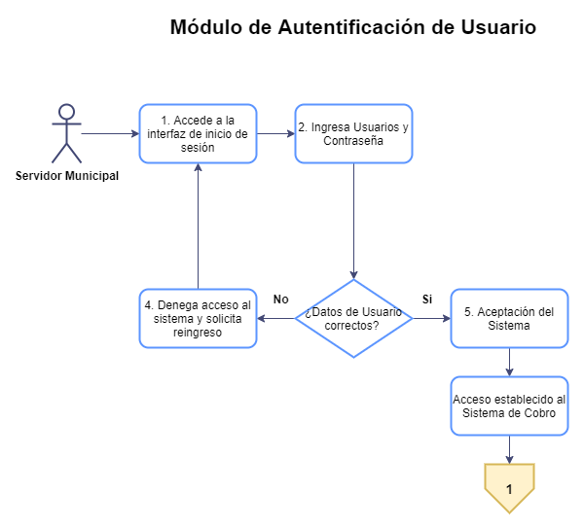

**Módulo de Cobranza General**

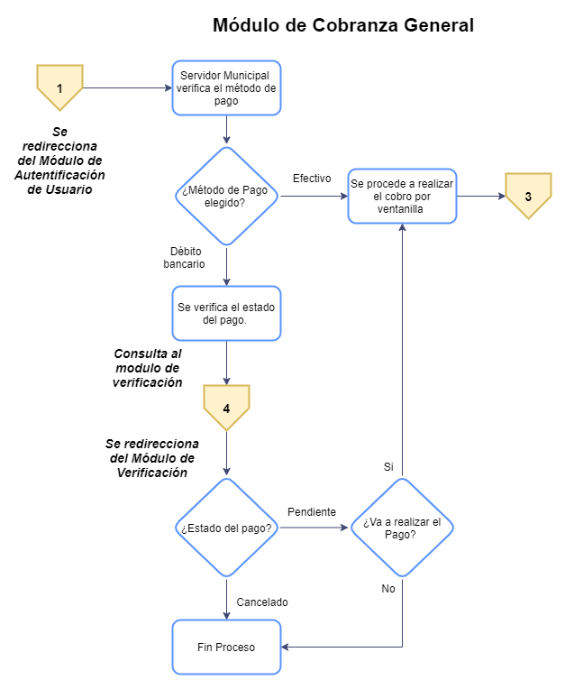

**Módulo de Cobranza Municipal**

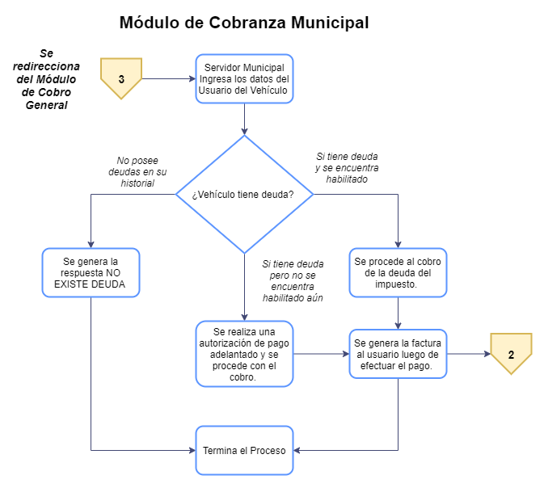

**Módulo de Verificación**

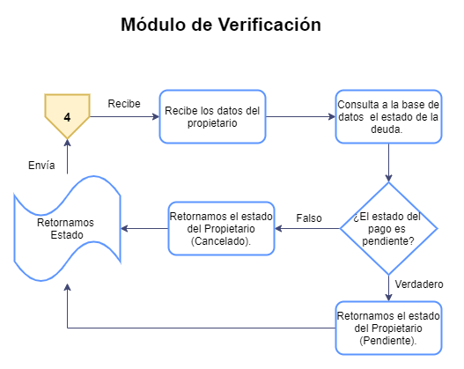

**Módulo de Actualización de Datos**

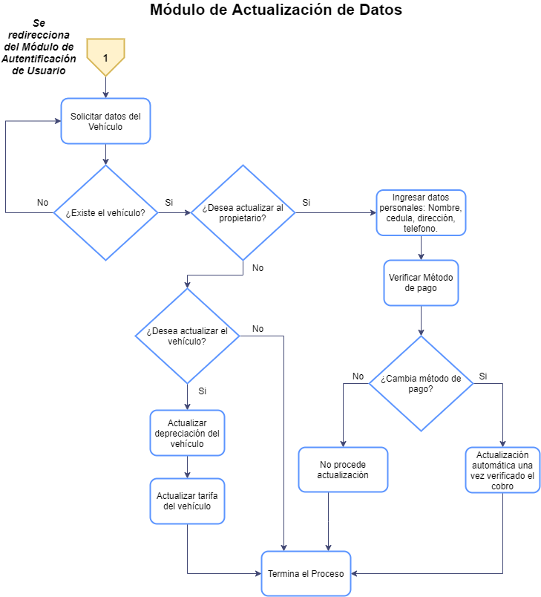

**Módulo de Generación de Reportes**

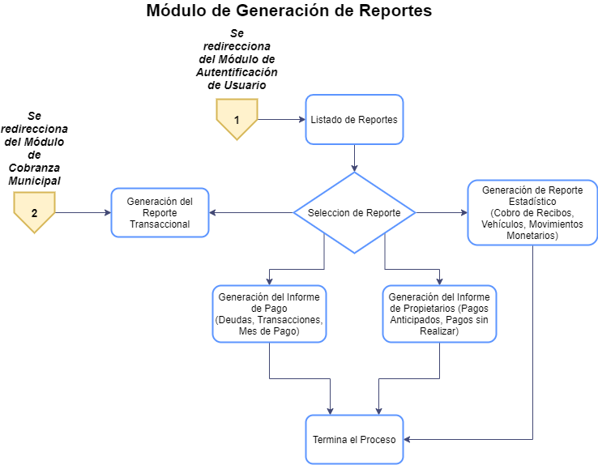

**Módulo de Notificación**

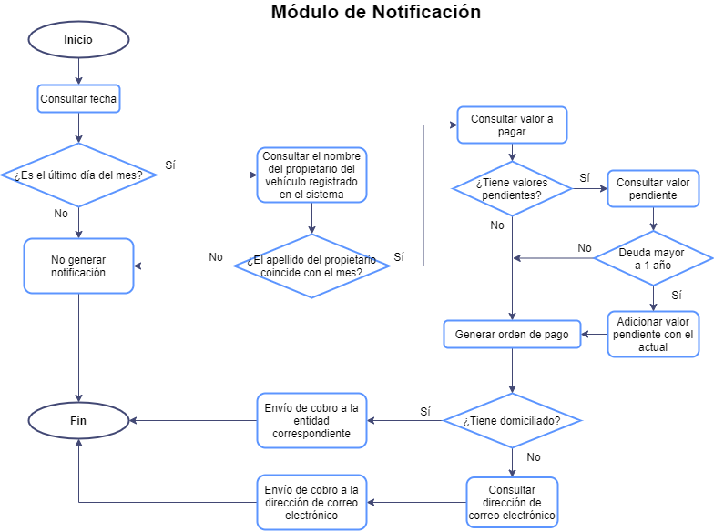

**Funcionalidades del Sistema**

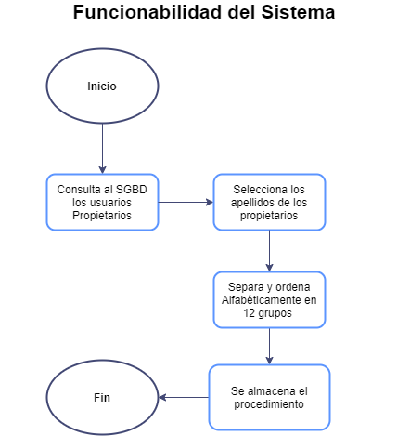

# REQUISITOS

## Funcionales

## Recaudación de Impuestos.

* + - 1. El sistema verificará por medio del número de cédula si el propietario del vehículo no tiene multas por concepto de citaciones antes de generar el cobro de manera automática, en caso de tener deuda se solicitará al propietario acercarse a las oficinas a realizar el pago.
      2. El sistema permitirá realizar el cambio de forma automática a los valores adeudados de los propietarios por medio del proceso de actualización de datos, cuando los pagos sean realizados por ventanilla.
      3. Si el propietario tiene autorizado el débito o crédito de su tarjeta directamente desde su entidad bancaria, el pago se efectuará automáticamente.
      4. El sistema permitirá efectuar el pago de impuestos a partir del primero de enero de cada año a los usuarios que deseen adelantar su pago, aunque su mes aún no esté habilitado, esto se podrá realizar exclusivamente por ventanilla.
      5. Método de Pago
         1. El sistema emitirá una factura de pago de forma impresa cuando el valor sea cancelado por ventanilla y será entregada al propietario.
         2. El sistema emitirá la factura de pago digital en formato PDF cuando el valor sea cancelado desde la entidad bancaria asociada a la tarjeta del propietario inscrito.

## Notificaciones

* + - 1. El sistema notificará a cada propietario por correo electrónico la orden de pago donde se detallará el mes de pago al que pertenece, los valores cancelados y su respectiva fecha.

## Generación de Reportes

* + - 1. El sistema permitirá al funcionario municipal generar reportes estadísticos basado en las transacciones realizadas por la empresa, con respecto a los propietarios que han efectuado el pago, los propietarios que se encuentran en deuda, la fecha con más movimientos financieros y los recargos por adeudamiento.
      2. Se otorga un acceso adicional con respecto a los ingresos por cobros documentales y los coches adicionados con el respectivo código del propietario asociado a vehículo.
         1. El sistema deberá generar un informe de pago de cada propietario en función de su correspondiente mes de pago.
      3. El sistema generará un informe detallando el número de cédula junto con los nombres de los propietarios que no hayan cancelado a tiempo y de aquellos que efectuaron pagos anticipados.

## Actualización de Datos

* + - 1. El sistema brindará un control de pagos el cual podrá ser actualizable de forma automática según la variación de los datos del propietario los cuales pueden ser dados de alta o de baja.
      2. El sistema permitirá la actualización de los datos del vehículo (depreciación del vehículo), tarifas (nuevos impuestos).

## Organización de datos

* + - 1. El sistema organizará a los propietarios de vehículos en doce grupos que están conformados por los meses del año, en orden alfabético.

## Gestión de Ingreso

* + - 1. El sistema almacenará a las personas que soliciten su registro a los funcionarios municipales, los cuales requerirán de documentos legales como una copia a color de su cédula de identidad junto con su hoja de vida actualizada y respectivamente el certificado de residencia fiscal.
      2. Cada persona registrada poseerá un código de identificación único dentro del sistema.
      3. El sistema solicitará a los funcionarios municipales la información de sus credenciales para el ingreso al sistema gestor de base de datos, las cuales son su código de identificación junto con el número de cédula y su contraseña.

## No funcionales

### Tamaño y rendimiento

* Interfaces para el Usuario
  + - **Hardware** 
      * El sistema requerirá un procesador mínimo (Celeron de 3era generación en adelante).
      * El sistema requerirá una memoria RAM mínima de 2Gb.
      * El sistema utilizara una base de datos local SQL SERVER (Necesita 4Gb de Disco Duro para su funcionamiento óptimo).
    - **Software** 
      * El sistema requerirá para su funcionamiento un navegador web (Google Chrome, Mozilla Firefox, Microsoft Edge), que tenga permitido la generación de ventanas emergentes.

### Calidad

* El sistema cerrara sesión si el usuario no presenta actividad durante el tiempo de 30 minutos.
* El sistema va a realizar procesos en segundo plano para las consultas a la base de datos (AJAX).
* La base de datos del sistema podrá ser migrada a otro SGBD sin ninguna restricción.
* El sistema notificara al usuario (funcionario) cuando no esté disponible la conexión a la base de datos, brindando solo información del proceso actual.

### Otros

### Eficiencia

* El sistema contará con una velocidad de internet media de 1mb para facilitar las consultas directas a la base de datos local que generará una copia a la base de datos online.
* El sistema podrá ejecutar 100 transacciones de manera simultánea (Gestionado por el SGBD).

### Dependibilidad

* El sistema una vez efectuado el pago automático por débito bancario, esperará dos días hábiles para la confirmación de la transacción para que los valores adeudados puedan ser dados de baja.
* El sistema estará disponible durante todo el horario de oficina que maneje el municipio.
* El sistema operara y actualizara la información de la base de datos local con los de la base de datos online en un horario no laborable.

### Seguridad lógica y de datos

* El sistema permitirá acceso a usuarios autorizados. Los usuarios deben ingresar al sistema con un identificador y contraseña (restricción).
* El sistema permitirá el no procesamiento de una transacción en el caso de un fallo catastrófico (Perdida de Energía, Caída de la Base de Datos).

### Usabilidad

* El sistema utilizara target (notificaciones emergentes) para informar la funcionabilidad de cada ítem del sistema.
* El sistema dispondrá de un módulo de ayuda donde se mostrará las características, su respectiva funciones y manejo.

# Arquitectura del Producto/Sistema

## Vista de Casos de Uso

### Actores

|  |  |
| --- | --- |
| *Número:* | ***ACT-1*** |
| *Actor:* | ***Funcionario Municipal*** |
| *Descripción:* | *Persona encargada de la gestión y uso del sistema. Es un actor primario.* |
| *Responsabilidades:* | * *Receptar solicitud de reportes para propietarios.* * *Controlar la gestión transaccional de pagos de impuestos.* * *Gestionar y modificar los datos del propietario.* * *Revisión general (multas, deudas, pagos) de propietarios.* |
| *Fuentes:* | *Departamento de Atención al Cliente* |

|  |  |
| --- | --- |
| *Número:* | ***ACT-2*** |
| *Actor:* | ***Administrador de Base de Datos*** |
| *Descripción:* | *Persona encargada del funcionamiento y mantenimiento de la base de datos. Es un actor primario.* |
| *Responsabilidades:* | * *Mantenibilidad de la base de datos por medio de optimizaciones.* * *Encargado de la portabilidad de los datos en el SGBD.* * *Almacenaje (inserción, actualización, modificación y eliminación) de datos personales, del personal autorizado y propietarios.* * *Alojar las transacciones con cantidades y su respectivo historial.* |
| *Fuentes:* | *Departamento de Sistemas* |

|  |  |
| --- | --- |
| *Número:* | ***ACT-3*** |
| *Actor:* | ***Propietario*** |
| *Descripción:* | *Persona encargada de realizar las solicitudes respectivas a los Funcionarios Municipales. Es un actor primario.* |
| *Responsabilidades:* | * *Solicitar y receptar la información de sus transacciones.* * *Visualizar el estado de sus pagos.* * *Realizar sus pagos municipales con respecto a sus vehículos.* |
| *Fuentes:* | *Departamento de Atención al Cliente* |

|  |  |
| --- | --- |
| *Número:* | ***ACT-4*** |
| *Actor:* | ***Banco*** |
| *Descripción:* | *Entidad encargada de las operaciones financieras del sistema.* |
| *Responsabilidades:* | * *Permite aplazar pagos.* * *Permite uso de tarjetas de crédito y de débito.* * *Emisión de préstamos y crédito.* |
| *Fuentes:* | *Departamento Contable.* |

### Modelo de casos de Uso

### Caso de Uso 01 Actualizar datos del Propietario

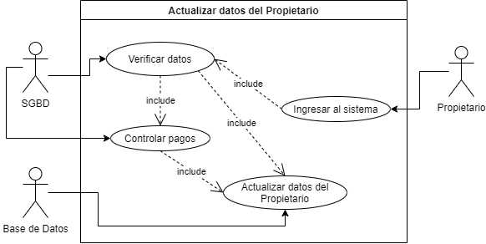

### Caso de Uso 02 Actualizar datos Vehículo

### Caso de Uso 03 Registrar nuevo funcionario

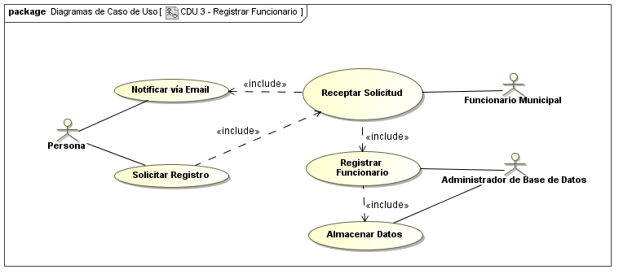

### Caso de Uso 04 Autentificación de Funcionario

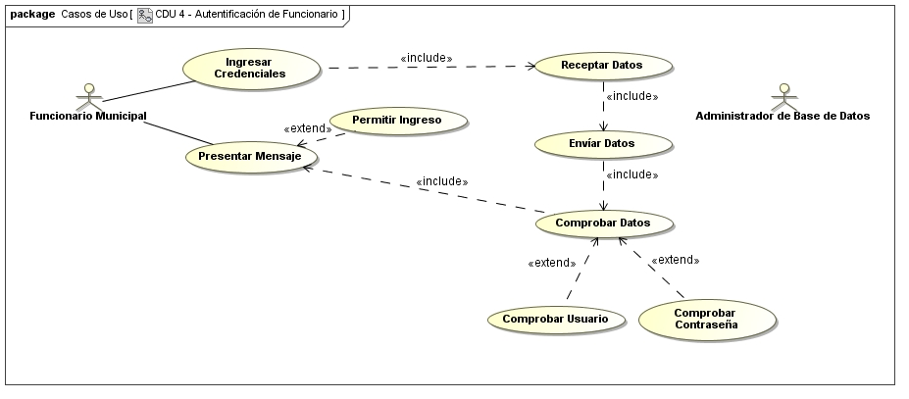

### Caso de Uso 05 Notificar al Propietario

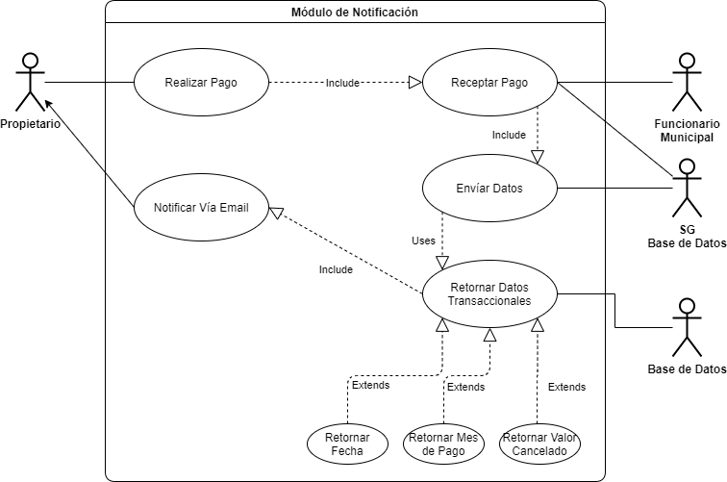

### Caso de Uso 11 Realizar pagos en ventanilla por multas

### Caso de Uso 12 Actualización de datos y pago por tarjeta

### Caso de Uso 13 Realizar Pago de impuesto

* + - 1. **Caso de Uso 14 Actualización de datos y pago por tarjeta**

### Caso de Uso 15 Realizar pago de impuesto

### Caso de Uso 09 Organizar Fechas de pago

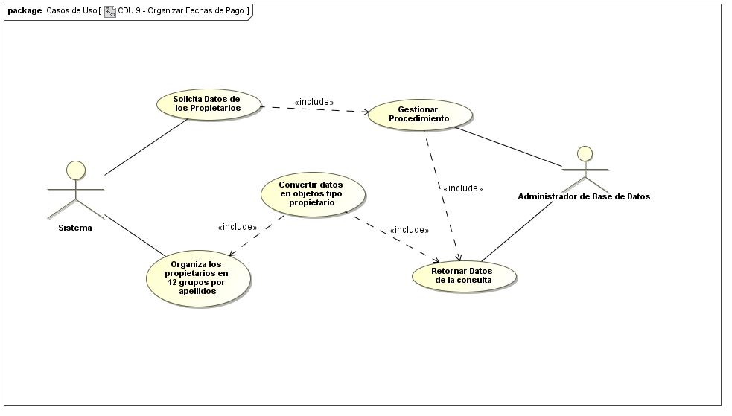

### Caso de Uso 10 Generación de reporte total

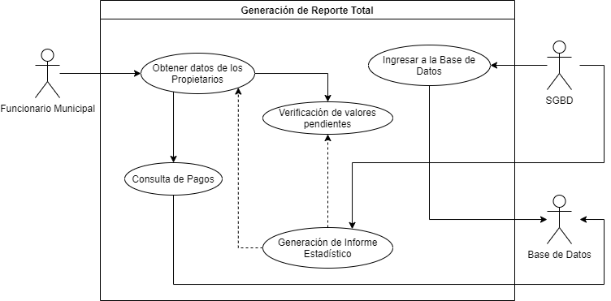

### Caso de Uso 11 Generación de reporte por mes de pago

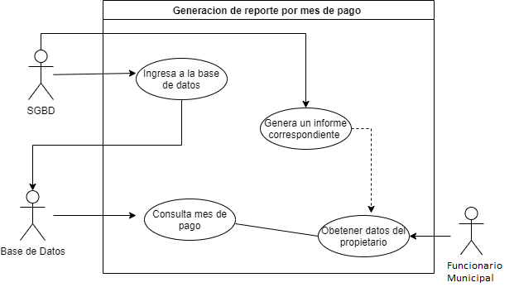

### Caso de Uso 12 Generación de reporte por transacción

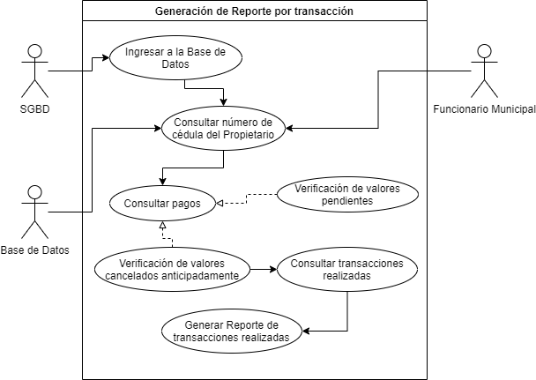

### Lista de casos de Uso

|  |  |  |  |  |
| --- | --- | --- | --- | --- |
| **Id** | **Caso de Uso** | **Complejidad** | **Prioridad del cliente** | **Prioridad Técnica** |
| CU1 | Actualizar datos del Propietario | Media | Baja | Media |
| CU2 | Actualizar datos del Vehículo | Media | Baja | Media |
| CU3 | Registrar nuevo funcionario | Baja | Media | Alta |
| CU4 | Autentificar ingreso del funcionario | Media | Baja | Alta |
| CU5 | Notificar al Propietario | Baja | Media | Media |
| 5.1.2.6. | Realizar pago a ventanilla por multas | Media | Baja | Alta |
| 5.1.2.7. | Verificar pagos y Actualizar datos | Baja | Media | Alta |
| 5.1.2.8. | Pago por tarjeta | Media | Media | Media |
| 5.1.2.9. | Actualización de datos y pago por tarjeta | Alta | Baja | Alta |
| 5.1.2.10. | Realizar pago de impuesto | Media | Baja | Alta |
| CU9 | Organizar Fechas de pago | Baja | Baja | Alta |
| CU10 | Generación de reporte Total | Media | Baja | Alta |
| CU11 | Generación de reporte por mes de pago | Media | Baja | Alta |
| CU12 | Generación de reporte por transacción | Media | Baja | Alta |

### Descripción de los Casos de Uso

***CU1 Actualizar datos del Propietario***

*Este proceso se dispara cuando en propietario solicite al funcionario público que se actualicen sus datos (Nombres, Apellidos, Teléfono, Dirección). El funcionario procede a realizar la consulta respectiva y modifica los nuevos datos proporcionados por el usuario propietario.*

***CU2 Actualizar datos del Vehículo***

*Este proceso se dispara cuando en propietario solicite al funcionario público que se actualicen los datos del vehículo. El funcionario procede a realizar la consulta respectiva y modifica los nuevos datos proporcionados por el usuario propietario del vehículo.*

***CU3 Registrar nuevo funcionario***

*Se encarga del registro de nuevas personas al sistema las cuales al aprobarse serán funcionarios municipales con las facultades que les ofrece el cargo para la gestión del sistema.*

***CU4 Autentificación de Funcionario***

*La autentificación permite verificar dentro de la base de datos las credenciales ingresadas por los funcionarios municipales para obtener el acceso al sistema por medio del inicio de sesión en el sistema gestor de base de datos.*

***CU5 Notificar al Propietario***

*Cuando el pago se cancele independientemente de su forma, el propietario debe recibir una notificación vía correo electrónico informando su orden de pago con la fecha de cancelación, los valores abonados y el mes de pago al que corresponde.*

***CU11 Realizar pagos en ventanilla por multas***

*Este proceso se realiza de manera presencial la base de datos verifica si el propietario tiene multas si las tiene multas por citación si tiene debe cancelar en ventanilla sino automáticamente se genera el cobro en el sistema.*

***CU12 Verificar pagos y actualizar datos***

*La verificación de datos la realiza el funcionario mediante su base de datos el cual dirá si ha o no realizado el pago, si lo ha realizado entonces sus datos pueden actualizase el que estará compuesto de Ci, nombres, apellidos, dirección, teléfono.*

***CU13 Pago por tarjeta***

*Este proceso se realiza para ver si el propietario puede o no pagar con tarjeta, si el propietario tiene crédito entonces puede pagar por tarjeta y el pago se realizara automáticamente caso contrario debe acercarse a cancelar en ventanilla.*

***CU14 Actualización de datos y pago por tarjeta***

*Este proceso se encarga de una vez cancelada la deuda el usuario puede actualizar los datos de propietario, en este proceso también se agilita el pago por medio de tarjeta si el propietario tiene aprobado el crédito entonces su pago se genera automáticamente mediante su cuenta bancaria y este generará una factura.*

***CU15 Realizar Pago de impuesto***

*Se encarga de habilitar el pago adelantado una vez verificada la fecha designada que es el primer día de enero de cada año.*

***CU9 Organizar Fechas de pago***

*El proceso se encarga de solicitar a la base de datos la información de los apellidos de los propietarios para luego distribuirlos de forma ordenada en 12 partes, de esta forma todos los propietarios dispondrán 1 mes durante el año para cancelar su deuda.*

***CU10 Generación de reporte total***

*El proceso se encarga de generar un reporte total tomando en cuenta la información de los propietarios que han realizado sus pagos al día, quienes aún no han realizado el pago con su respectivo recargo.*

***CU11 Generación de reporte por mes de pago***

*Este proceso genera informe de cada propietario asignado en su correspondiente mes de pago.*

***CU12 Generación de reporte por transacción***

*Este proceso se encarga de detallar número de cedula de cada propietario que hayan pagado en fechas posteriores a su pago y de quienes tienen pagos por anticipo.*

| **IDENTIFICADOR CASO DE USO:**  **CU-1** | **NOMBRE:**  Actualizar Datos del Propietario |
| --- | --- |
| **COMPLEJIDAD:**  Media | **PRIORIDAD:**  Media |
| **REQUERIMIENTO FUNCIONAL ASOCIADO:**  *RF-4.1.1 Recaudación de Impuestos, RF-4.1.3 Generación de Reportes* | |
| **ACTORES:**  *ACT-1 Funcionario Municipal, ACT-2 Administrador de Base de Datos* | |
| **CASOS DE USO ASOCIADOS:**   * *Incluye a CU-2 Verificación de Datos* * *Incluye a CU-3* | |
| **DESCRIPCIÓN:**  *El Funcionario Municipal consultará los datos del propietario del vehículo en el Sistema Gestor de Base de Datos.* | |
| **NOTAS:**   * *Los datos que se consultarán serán los datos personales del propietario (nombre y número de cédula).* * *El propietario solicitará al funcionario municipal la renovación de datos en la información de su cuenta.* * *El funcionario municipal realizará las acciones de actualización requeridas por el propietario.* * *El SGBD actualizará las modificaciones realizadas por el funcionario municipal en los datos del propietario.* | |
| **ESCENARIOS:** | |
| ES-1.1 | **DESCRIPCIÓN:** *La actualización de datos del propietario se realiza de forma exitosa.*  **SUPOSICIONES/ASUNCIONES***:*  *Los datos del propietario son verificados correctamente.*  *El estado del propietario ha cambiado.*  **RESULTADOS:**  *El propietario tiene un nuevo estado.*  *Los datos del propietario esta actualizado correctamente.* |
| ES-1.2 | **DESCRIPCIÓN:** *La consulta para actualizar datos del propietario es incorrecta.*  **SUPOSICIONES/ASUNCIONES***:*  *Los datos del propietario ingresado no corresponden a ningún campo en el SGBD.*  *El funcionario ingreso datos erróneos.*  **RESULTADOS:**  *El sistema devuelve un mensaje de error.*  *El sistema solicita que se vuelva a ingresar los datos a consultar del propietario.* |
| ES-1.3 | **DESCRIPCIÓN:** *Actualización de datos del propietario de forma incorrecta.*  **SUPOSICIONES/ASUNCIONES***:*  *El funcionario ingresa datos en formato erróneo y no se pueden almacenar.*  *El funcionario envía campos vacíos.*  **RESULTADOS:**  *El sistema devuelve un mensaje de error.*  *El sistema solicita que se vuelva a ingresar los datos a actualizar del propietario de manera correcta.* |
| **REQUERIMIENTOS ESPECIALES - REGLAS DEL NEGOCIO Y DEL SISTEMA:**   * *No Aplica* | |
| **RIESGOS:**   * **No Aplica** | |
| **CRITERIOS DE ACEPTACIÓN:**   * **No Aplica** | |
| **PROTOTIPO EXPLORATORIO:**   * **No Aplica** | |

|  |  |  |  |
| --- | --- | --- | --- |
| **IDENTIFICADOR CASO DE USO:**  **CU-2** | | **NOMBRE:**  Actualizar Datos del Vehículo | |
| **COMPLEJIDAD:**  Media | | | **PRIORIDAD:**  Media |
| **REQUERIMIENTO FUNCIONAL ASOCIADO:**  *RF-4.1.4 Actualizar Datos* | | | |
| **ACTORES:**  *ACT-1 Funcionario Municipal, ACT-2 Administrador de Base de Datos* | | | |
| **CASOS DE USO ASOCIADOS:**   * *Incluye a CU-4* | | | |
| **DESCRIPCIÓN:**  *El Funcionario Municipal consultará los datos del vehículo del propietario en el Sistema Gestor de Base de Datos.* | | | |
| **NOTAS:**   * *Los datos que se consultarán serán los datos personales del vehículo (número de placa).* * *El propietario solicitará al funcionario municipal la renovación de datos de los vehículos asociados a él.* * *El funcionario municipal realizará las acciones de actualización requeridas por el propietario a sus vehículos.* * *El SGBD actualizará las modificaciones realizadas por el funcionario municipal en los datos vehiculares del propietario.* | | | |
| **ESCENARIOS:** | | | |
| ES-1.1 | **DESCRIPCIÓN:** *La actualización de datos del vehículo se realiza de forma exitosa.*  **SUPOSICIONES/ASUNCIONES***:*  *Los datos del vehículo son verificados correctamente.*  *Los nuevos datos del vehículo son ingresados.*  *Los datos del vehículo son actualizados correctamente.*  *El estado del vehículo ha cambiado.*  **RESULTADOS:**  *El vehículo tiene un nuevo estado.*  *Los datos del vehículo esta actualizado correctamente.* | | |
| ES-1.2 | **DESCRIPCIÓN:** *La consulta para actualizar datos del vehículo es incorrecta.*  **SUPOSICIONES/ASUNCIONES***:*  *Los datos del vehículo ingresado no corresponden a ningún campo en el SGBD.*  *El funcionario ingreso datos erróneos.*  **RESULTADOS:**  *El sistema devuelve un mensaje de error.*  *El sistema solicita que se vuelva a ingresar los datos a consultar del vehículo.* | | |
| ES-1.3 | **DESCRIPCIÓN:** *Actualización de datos del vehículo de forma incorrecta.*  **SUPOSICIONES/ASUNCIONES***:*  *El funcionario ingresa datos en formato erróneo y no se pueden almacenar.*  *El funcionario envía campos vacíos.*  **RESULTADOS:**  *El sistema devuelve un mensaje de error.*  *El sistema solicita que se vuelva a ingresar los datos a actualizar del vehículo de manera correcta.* | | |

|  |  |  |  |
| --- | --- | --- | --- |
| **IDENTIFICADOR CASO DE USO:**  **CU-3** | | **NOMBRE:**  Registrar nuevo Funcionario | |
| **COMPLEJIDAD:**  Baja | | | **PRIORIDAD:**  Media |
| **REQUERIMIENTO FUNCIONAL ASOCIADO:**  *RF-4.1.6 Gestión de Ingreso* | | | |
| **ACTORES:**  *ACT-1 Funcionario Municipal, ACT-2 Administrador de Base de Datos* | | | |
| **CASOS DE USO ASOCIADOS:**   * *Incluye al CU* | | | |
| **DESCRIPCIÓN:**  *El Funcionario Municipal registrará los datos de una nueva persona en el Sistema Gestor de Base de Datos siempre y cuando esta cumpla con las obligaciones preestablecidas.* | | | |
| **NOTAS:**   * *Los documentos solicitados serán la cédula de identidad, hoja de vida y certificado de residencia fiscal.* * *En el caso de ser aprobado la persona obtendrá el cargo de un funcionario municipal.* | | | |
| **ESCENARIOS:** | | | |
| ES-1.1 | **DESCRIPCIÓN:** *El registro de la persona se realiza de forma exitosa.*  **SUPOSICIONES/ASUNCIONES***:*  *Los documentos de la persona son comprobados correctamente.*  *El cargo de la persona se actualiza.*  **RESULTADOS:**  *La persona forma parte del sistema.*  *La persona obtiene su cargo como funcionario municipal* | | |
| ES-1.2 | **DESCRIPCIÓN:** *El registro de la persona no se realiza correctamente.*  **SUPOSICIONES/ASUNCIONES***:*  *Los documentos de la persona están desactualizados.*  *Los documentos de la persona son falsos.*  **RESULTADOS:**  *El funcionario municipal informa a la persona que actualice la documentación.*  *El funcionario municipal informa a las autoridades sobre la documentación.* | | |
| ES-1.3 | **DESCRIPCIÓN:** *El registro de la persona no puede realizarse.*  **SUPOSICIONES/ASUNCIONES***:*  *El funcionario municipal observa que se llegó al límite de empleadores.*  *El sistema tiene un fallo energético.*  **RESULTADOS:**  *El sistema devuelve un mensaje de advertencia.*  *El funcionario municipal indica que no posee electricidad para proceder con el registro.* | | |
| **REQUERIMIENTOS ESPECIALES - REGLAS DEL NEGOCIO Y DEL SISTEMA:**   * *No aplica* | | | |
| **RIESGOS:**   * *No aplica* | | | |
| **CRITERIOS DE ACEPTACIÓN:**   * *No aplica* | | | |
| **PROTOTIPO EXPLORATORIO**   * *No aplica* | | | |

|  |  |  |  |
| --- | --- | --- | --- |
| **IDENTIFICADOR CASO DE USO:**  **CU-4** | | **NOMBRE:**  Autentificar ingreso del Funcionario | |
| **COMPLEJIDAD:**  Media | | | **PRIORIDAD:**  Media |
| **REQUERIMIENTO FUNCIONAL ASOCIADO:**  *RF-4.1.6 Gestión de Ingreso* | | | |
| **ACTORES:**  *ACT-1 Funcionario Municipal, ACT-2 Administrador de Base de Datos* | | | |
| **CASOS DE USO ASOCIADOS:**   * *Incluye al CU* | | | |
| **DESCRIPCIÓN:**  *El Funcionario Municipal ingresará las credenciales en el Sistema Gestor de Base de Datos para hacer uso de sus facultades como rol.* | | | |
| **NOTAS:**   * *Las credenciales solicitadas serán seleccionar el código de identificación junto a el número de cédula de identidad y su contraseña.* * *En el caso de ser aceptado el funcionario municipal obtendrá el acceso al sistema.* | | | |
| **ESCENARIOS:** | | | |
| ES-1.1 | **DESCRIPCIÓN:** *El ingreso del funcionario municipal se realiza de forma exitosa.*  **SUPOSICIONES/ASUNCIONES***:*  *Las credenciales son ingresadas correctamente.*  **RESULTADOS:**  *El funcionario municipal ingresa al sistema satisfactoriamente.* | | |
| ES-1.2 | **DESCRIPCIÓN:** *El ingreso del funcionario municipal no se realiza correctamente.*  **SUPOSICIONES/ASUNCIONES***:*  *Las credenciales ingresadas no son válidas.*  **RESULTADOS:**  *El sistema rechaza su ingreso y pide reintentar nuevamente.* | | |
| ES-1.3 | **DESCRIPCIÓN:** *El ingreso del funcionario municipal no puede realizarse.*  **SUPOSICIONES/ASUNCIONES***:*  *El funcionario municipal visualiza que aún no está en su jornada laboral.*  *El funcionario municipal observa que el sistema esta deshabilitado.*  **RESULTADOS:**  *El funcionario municipal retorna futuramente en su tiempo de trabajo.*  *El funcionario municipal informa sobre el fallo del sistema.* | | |
| **REQUERIMIENTOS ESPECIALES - REGLAS DEL NEGOCIO Y DEL SISTEMA:**   * *No aplica* | | | |
| **RIESGOS:**   * *No aplica* | | | |
| **CRITERIOS DE ACEPTACIÓN:**   * *No aplica* | | | |
| **PROTOTIPO EXPLORATORIO**   * *No aplica* | | | |

|  |  |  |  |
| --- | --- | --- | --- |
| **IDENTIFICADOR CASO DE USO:**  **CU-5** | | **NOMBRE:**  Notificar al Propietario | |
| **COMPLEJIDAD:**  Baja | | | **PRIORIDAD:**  Media |
| **REQUERIMIENTO FUNCIONAL ASOCIADO:**  *RF-4.1.6 Gestión de Ingreso* | | | |
| **ACTORES:**  *ACT-1 Funcionario Municipal, ACT-2 Administrador de Base de Datos, ACT-3 Propietario* | | | |
| **CASOS DE USO ASOCIADOS:**   * *Incluye al CU* | | | |
| **DESCRIPCIÓN:**  *El sistema notificará la orden de pago por medio del email asociado al propietario que realiza la transacción.* | | | |
| **NOTAS:**   * *Las notificaciones llegarán por medio del correo electrónico del propietario* * *La orden de pago notificada por el sistema contendrá la fecha detallada, los valores cancelados y el mes de pago del propietario.* | | | |
| **ESCENARIOS:** | | | |
| ES-1.1 | **DESCRIPCIÓN:** *La notificación se realiza de forma exitosa.*  **SUPOSICIONES/ASUNCIONES***:*  *La orden de pago es correcta.*  *El email registrado es válido.*  **RESULTADOS:**  *La orden de pago es enviada con éxito.*  *El email asociado recibe la notificación.* | | |
| ES-1.2 | **DESCRIPCIÓN:** *La notificación no se realiza correctamente.*  **SUPOSICIONES/ASUNCIONES***:*  *La orden de pago es incorrecta.*  *El email registrado no existe o es inválido.*  *La notificación se dirige a correo no deseado.*  **RESULTADOS:**  *La orden de pago requiere revisión.*  *El email presenta un error y se informa al sistema.*  *La notificación no se visualiza en la bandeja de entrada.* | | |
| **REQUERIMIENTOS ESPECIALES - REGLAS DEL NEGOCIO Y DEL SISTEMA:**   * *No aplica* | | | |
| **RIESGOS:**   * *No aplica* | | | |
| **CRITERIOS DE ACEPTACIÓN:**   * *No aplica* | | | |
| **PROTOTIPO EXPLORATORIO**   * *No aplica* | | | |

|  |  |  |  |
| --- | --- | --- | --- |
| **IDENTIFICADOR CASO DE USO:**  **5.1.2.6.** | | **NOMBRE:**  Realizar pago a ventanilla por multas | |
| **COMPLEJIDAD:**  Media | | | **PRIORIDAD:**  Alta |
| **REQUERIMIENTO FUNCIONAL ASOCIADO:**  *4.1.1.1. Recaudación de impuestos* | | | |
| **ACTORES:**  *ACT-1 Funcionario Municipal, ACT-2 Administrador de Base de Datos, ACT-3 Propietario* | | | |
| **CASOS DE USO ASOCIADOS:**   * *Incluye al CU* | | | |
| **DESCRIPCIÓN:**  *El sistema primero verificará que el propietario o usuario este registrado y luego verificara si tiene multas* | | | |
| **NOTAS:**   * *El propietario deberá identificarse con su número de cedula* * *El propietario no debe tener multas antes de generar el pago* | | | |
| **ESCENARIOS:** | | | |
| ES-1.1 | **DESCRIPCIÓN:** *El propietario se identificará exitosamente*  **SUPOSICIONES/ASUNCIONES***:*  *Su Cedula o ID será aceptada correctamente*  **RESULTADOS:**  *El propietario podrá ingresar correctamente al sistema* | | |
| ES-1.2 | **DESCRIPCIÓN:** *El propietario no podrá autentificarse*  **SUPOSICIONES/ASUNCIONES***:*  *Su Cedula o ID no será validado correctamente*  **RESULTADOS:**  *El propietario no podrá ingresar al sistema* | | |
| ES-1.3 | **DESCRIPCIÓN:** *El propietario tiene multa*  **SUPOSICIONES/ASUNCIONES***:*  *El propietario debe acercarse a ventanilla a realizar el pago*  **RESULTADOS:**  *El propietario cancela su deuda.* | | |
|  | | | |
|  | | | |
|  | | | |
|  | | | |

|  |  |  |  |
| --- | --- | --- | --- |
| **IDENTIFICADOR CASO DE USO:**  ***5.1.2.7.*** | | **NOMBRE:**  Verificar pagos y Actualizar datos | |
| **COMPLEJIDAD:**  Alta | | | **PRIORIDAD:**  Alta |
| **REQUERIMIENTO FUNCIONAL ASOCIADO:**  *4.1.1.2. Recaudación de impuestos* | | | |
| **ACTORES:**  *ACT-1 Funcionario Municipal, ACT-3 Propietario* | | | |
| **CASOS DE USO ASOCIADOS:**   * *Incluye al CU* | | | |
| **DESCRIPCIÓN:**  *El sistema permitirá actualizar los datos cuando el sistema verifique no tenga deuda* | | | |
| **NOTAS:**   * *El sistema permitirá realizar cambio de propietario por medio del proceso de actualización de datos* | | | |
| **ESCENARIOS:** | | | |
| ES-1.1 | **DESCRIPCIÓN:** *El sistema verificara pagos cancelado para actualizar datos*  **SUPOSICIONES/ASUNCIONES***:*  *El propietario canceló sus pagos*  **RESULTADOS:**  *El sistema le actualizará los datos* | | |
| ES-1.2 | **DESCRIPCIÓN:** *El sistema verificara pagos cancelado para actualizar datos*  **SUPOSICIONES/ASUNCIONES***:*  *El propietario no canceló sus pagos*  **RESULTADOS:**  *El sistema no actualizará los datos y deberá pagar sus deudas* | | |
| ES-1.3 | **DESCRIPCIÓN:** *El sistema Notificará al propietario si realizo su pago*  **SUPOSICIONES/ASUNCIONES***:*  *El propietario realizo su pago exitosamente*  **RESULTADOS:**  *El sistema actualizará los datos* | | |
|  | | | |
|  | | | |
|  | | | |
|  | | | |

|  |  |  |  |
| --- | --- | --- | --- |
| **IDENTIFICADOR CASO DE USO:**  ***5.1.2.8.*** | | **NOMBRE:**  Pago por tarjeta | |
| **COMPLEJIDAD:**  Alta | | | **PRIORIDAD:**  Alta |
| **REQUERIMIENTO FUNCIONAL ASOCIADO:**  *4.1.1.3. Recaudación de impuestos* | | | |
| **ACTORES:**  *ACT-1 Funcionario Municipal, ACT-4 Banco* | | | |
| **CASOS DE USO ASOCIADOS:**   * *Incluye al CU* | | | |
| **DESCRIPCIÓN:**  *El sistema verificara si el propietario tiene crédito* | | | |
| **NOTAS:**   * *El sistema verificara si puede pagar por tarjeta* | | | |
| **ESCENARIOS:** | | | |
| ES-1.1 | **DESCRIPCIÓN:** *El sistema verificara si tiene crédito*  **SUPOSICIONES/ASUNCIONES***:*  *El propietario tiene crédito*  **RESULTADOS:**  *El sistema realizara el pago automatico* | | |
| ES-1.2 | **DESCRIPCIÓN:** *El sistema verificara si tiene crédito*  **SUPOSICIONES/ASUNCIONES***:*  *El propietario no tiene crédito*  **RESULTADOS:**  *El propietario debe cancelar en ventanilla* | | |
| ES-1.3 | **DESCRIPCIÓN:** *El sistema verificara pago por tarjeta*  **SUPOSICIONES/ASUNCIONES***:*  *El propietario realizo su pago exitosamente*  **RESULTADOS:**  *El sistema emitirá factura* | | |
|  | | | |
|  | | | |
|  | | | |
|  | | | |

|  |  |  |  |
| --- | --- | --- | --- |
| **IDENTIFICADOR CASO DE USO:**  ***5.1.2.9.*** | | **NOMBRE:**  Actualizar de datos y pago por tarjeta | |
| **COMPLEJIDAD:**  Alta | | | **PRIORIDAD:**  Alta |
| **REQUERIMIENTO FUNCIONAL ASOCIADO:**  *4.1.1.1, 4.1.1.2.Recaudación de impuestos* | | | |
| **ACTORES:**  *ACT-1 Funcionario Municipal, ACT-3 Propietario, ACT-4 Banco* | | | |
| **CASOS DE USO ASOCIADOS:**   * *Incluye al CU* | | | |
| **DESCRIPCIÓN:**  *El sistema permitirá actualizar los datos cuando el sistema verifique no tenga deuda y permitirá realizar pagos una vez habilitado el crédito* | | | |
| **NOTAS:**   * *El sistema permitirá realizar cambio de propietario por medio del proceso de actualización de datos* * *El propietario podrá realizar sus pagos de su tarjeta directamente de una entidad bancaria* | | | |
| **ESCENARIOS:** | | | |
| ES-1.1 | **DESCRIPCIÓN:** *El sistema verificara pagos cancelado para actualizar datos*  **SUPOSICIONES/ASUNCIONES***:*  *El propietario canceló sus pagos*  **RESULTADOS:**  *El sistema le actualizará los datos* | | |
| ES-1.2 | **DESCRIPCIÓN:** *El sistema autorizó su crédito o no su crédito*  **SUPOSICIONES/ASUNCIONES***:*  *El propietario no canceló sus pagos*  **RESULTADOS:**  *El sistema no actualizará los datos y deberá pagar sus deudas* | | |
| ES-1.3 | **DESCRIPCIÓN:** *El sistema autorizó su crédito o no*  **SUPOSICIONES/ASUNCIONES***:*  *El podrá pagar mediante tarjeta de crédito*  *El no podrá pagar mediante tarjeta de crédito*  **RESULTADOS:**  *Se genera su pago automáticamente*  *Deberé cancelar en ventanilla y este emitirá una factura* | | |
|  | | | |
|  | | | |
|  | | | |
|  | | | |

|  |  |  |  |
| --- | --- | --- | --- |
| **IDENTIFICADOR CASO DE USO:**  **5.1.2.10.** | | **NOMBRE:**  Realizar Pago de impuesto | |
| **COMPLEJIDAD:**  Media | | | **PRIORIDAD:**  Alta |
| **REQUERIMIENTO FUNCIONAL ASOCIADO:**  *4.1.1 4. Recaudación de impuestos* | | | |
| **ACTORES:**  *ACT-1 Funcionario Municipal, ACT-3 Propietario* | | | |
| **CASOS DE USO ASOCIADOS:**   * *Incluye al CU* | | | |
| **DESCRIPCIÓN:**  *El sistema permitirá realizar pagos de impuesto en una fecha designada* | | | |
| **NOTAS:**   * *El sistema permitirá realizar pagos adelantados los 1 de enero de cada año* | | | |
| **ESCENARIOS:** | | | |
| ES-1.1 | **DESCRIPCIÓN:** *El pago se realiza correctamente*  **SUPOSICIONES/ASUNCIONES***:*  *El propietario cancela el primero de enero de cada año*  **RESULTADOS:**  *Se realizará el pago por ventanilla exitosamente* | | |
| ES-1.2 | **DESCRIPCIÓN:** *El pago no se realiza correctamente*  **SUPOSICIONES/ASUNCIONES***:*  *El propietario cancela después de su fecha de pago*  **RESULTADOS:**  *El propietario tiene que pagar impuestos* | | |
|  | | | |
|  | | | |
|  | | | |
|  | | | |

|  |  |  |  |
| --- | --- | --- | --- |
| **IDENTIFICADOR CASO DE USO:**  **CU-9** | | **NOMBRE:**  Organizar fecha de pago | |
| **COMPLEJIDAD:**  Baja | | | **PRIORIDAD:**  Alta |
| **REQUERIMIENTO FUNCIONAL ASOCIADO:**  *4.1.5. Organización de Datos* | | | |
| **ACTORES:**  *ACT-2 Administrador de Base de Datos* | | | |
| **CASOS DE USO ASOCIADOS:**   * *Incluye al CU* | | | |
| **DESCRIPCIÓN:**  *El sistema organizara los apellidos de los propietarios en orden alfabético en 12 partes.* | | | |
| **NOTAS:**   * *El sistema se encargará de determinar las letras del alfabeto para cada mes del año.* | | | |
| **ESCENARIOS:** | | | |
| ES-1.1 | **DESCRIPCIÓN:** *El sistema organiza los propietarios correctamente.*  **SUPOSICIONES/ASUNCIONES***:*  *La consulta a la base de datos es correcta y se genera la distribución de forma correcta.*  **RESULTADOS:**  *Los propietarios son distribuidos de forma correcta durante los 12 meses.* | | |
| ES-1.2 | **DESCRIPCIÓN:** *El sistema no organiza a los propietarios correctamente.*  **SUPOSICIONES/ASUNCIONES***:*  *La consulta a la base de datos no se efectúa de forma correcta.*  *La base de datos esta desconectada.*  **RESULTADOS:**  *Los propietarios no son distribuidos de forma correcta.* | | |
| ES-1.3 | **DESCRIPCIÓN:** *El sistema no genera datos de los propietarios.*  **SUPOSICIONES/ASUNCIONES***:*  *La consulta a la base de datos no arroja resultados.*  *La base de datos está vacía.*  **RESULTADOS:**  *El sistema no logra distribuir los propietarios.* | | |
| **REQUERIMIENTOS ESPECIALES - REGLAS DEL NEGOCIO Y DEL SISTEMA:**   * *No Aplica* | | | |
| **RIESGOS:**   * *No disponer de fechas de pago para los propietarios de vehículos.* * *No disponer de conexión a la base de datos.* | | | |
| **CRITERIOS DE ACEPTACIÓN:** | | | |
| **PROTOTIPO EXPLORATORIO** | | | |

|  |  |  |  |
| --- | --- | --- | --- |
| **IDENTIFICADOR CASO DE USO:**  **CU-10** | | **NOMBRE:**  ***Generación de reporte total*** | |
| **COMPLEJIDAD:**  Baja | | | **PRIORIDAD:**  Alta |
| **REQUERIMIENTO FUNCIONAL ASOCIADO:**  *RF-* *4.1.3.* *Generación de reportes* | | | |
| **ACTORES:**  *ACT-2 Administrador de Base de Datos, ACT-1 Funcionario Municipal* | | | |
| **CASOS DE USO ASOCIADOS:**   * *Incluye al CU* | | | |
| **DESCRIPCIÓN:**  *El sistema se encargará de realizar el reporte total de los propietarios con su detalle completo.* | | | |
| **NOTAS:**   * *El sistema se encargará de realizar un informe estadístico de los propietarios que han realizado el pago, de quienes tienen deuda y sus recargos.* | | | |
| **ESCENARIOS:** | | | |
| ES-1.1 | **DESCRIPCIÓN:** *El sistema genera el reporte de los propietarios correctamente.*  **SUPOSICIONES/ASUNCIONES***:*  *La consulta a la base de datos es correcta y se genera el informe de forma correcta.*  **RESULTADOS:**  *El sistema genera el reporte general de los propietarios de forma correcta.* | | |
| ES-1.2 | **DESCRIPCIÓN:** *El sistema no genera el reporte de los propietarios correctamente.*  **SUPOSICIONES/ASUNCIONES***:*  *La consulta a la base de datos no se efectúa de forma correcta.*  **RESULTADOS:**  *El sistema no genera el reporte general de los propietarios de forma correcta.* | | |
| **REQUERIMIENTOS ESPECIALES - REGLAS DEL NEGOCIO Y DEL SISTEMA:**   * *No Aplica* | | | |
| **RIESGOS:**   * *No disponer de una base de datos actualizada.* | | | |
| **CRITERIOS DE ACEPTACIÓN:**   * *No aplica* | | | |
| **PROTOTIPO EXPLORATORIO**   * *N*o *aplica* | | | |

|  |  |  |  |
| --- | --- | --- | --- |
| **IDENTIFICADOR CASO DE USO:**  **CU-11** | | **NOMBRE:**  ***Generación de reporte por mes de pago*** | |
| **COMPLEJIDAD:**  Baja | | | **PRIORIDAD:**  Alta |
| **REQUERIMIENTO FUNCIONAL ASOCIADO:**  *RF-* *4.1.3.* *Generación de reportes* | | | |
| **ACTORES:**  *ACT-2 Administrador de Base de Datos, ACT-1 Funcionario Municipal* | | | |
| **CASOS DE USO ASOCIADOS:**   * *Incluye al CU* | | | |
| **DESCRIPCIÓN:**  *El sistema se encargará de realizar el reporte total de los propietarios en su correspondiente mes de pago.* | | | |
| **NOTAS:**   * *El sistema se encargará de realizar un informe de acuerdo al mes asignado al propietario y verificara si se ha efectuado el pago o no.* | | | |
| **ESCENARIOS:** | | | |
| ES-1.1 | **DESCRIPCIÓN:** *El sistema genera el reporte de acuerdo al mes de pago de los propietarios correctamente.*  **SUPOSICIONES/ASUNCIONES***:*  *La consulta a la base de datos es correcta y se genera el informe de forma correcta.*  **RESULTADOS:**  *El sistema genera el reporte de acuerdo al mes de los propietarios de forma correcta.* | | |
| ES-1.2 | **DESCRIPCIÓN:** *El sistema no genera el reporte de acuerdo al mes de pago de los propietarios correctamente.*  **SUPOSICIONES/ASUNCIONES***:*  *La consulta a la base de datos no se efectúa de forma correcta.*  **RESULTADOS:**  *El sistema no genera el reporte de acuerdo al mes de los propietarios de forma correcta.* | | |
| **REQUERIMIENTOS ESPECIALES - REGLAS DEL NEGOCIO Y DEL SISTEMA:**   * *No Aplica* | | | |
| **RIESGOS:**   * *No disponer de una base de datos actualizada correspondiente al mes de pago de cada propietario.* | | | |
| **CRITERIOS DE ACEPTACIÓN:**   * *No aplica* | | | |
| **PROTOTIPO EXPLORATORIO**   * *N*o *aplica* | | | |

|  |  |  |  |
| --- | --- | --- | --- |
| **IDENTIFICADOR CASO DE USO:**  **CU-12** | | **NOMBRE:**  ***Generación de reporte por transacción*** | |
| **COMPLEJIDAD:**  Baja | | | **PRIORIDAD:**  Alta |
| **REQUERIMIENTO FUNCIONAL ASOCIADO:**  *RF-* *4.1.3.* *Generación de reportes* | | | |
| **ACTORES:**  *ACT-2 Administrador de Base de Datos, ACT-1 Funcionario Municipal* | | | |
| **CASOS DE USO ASOCIADOS:**   * *Incluye al CU* | | | |
| **DESCRIPCIÓN:**  *El sistema se encargará de realizar el reporte de cada propietario con su respectivo número de cédula.* | | | |
| **NOTAS:**   * *El sistema se encargará de realizar un informe de cada propietario en el cual se especifique el número de cédula, si pagó atrasado y también de los propietarios que tengan valores pagados con anticipo.* | | | |
| **ESCENARIOS:** | | | |
| ES-1.1 | **DESCRIPCIÓN:** *El sistema genera el reporte de los propietarios con su número de cedula, atrasos en pagos, y pagos por anticipo*  **SUPOSICIONES/ASUNCIONES***:*  *La consulta a la base de datos es correcta y se genera el informe de forma correcta.*  **RESULTADOS:**  *El sistema genera el reporte de los propietarios con su número de cedula, atrasos en pagos, y pagos por anticipo de forma correcta.* | | |
| ES-1.2 | **DESCRIPCIÓN:** *El sistema no genera el reporte de los propietarios con su número de cedula, atrasos en pagos, y pagos por anticipo.*  **SUPOSICIONES/ASUNCIONES***:*  *La consulta a la base de datos no se efectúa de forma correcta.*  **RESULTADOS:**  *El sistema no genera el reporte de los propietarios con su número de cedula, atrasos en pagos, y pagos por anticipo de forma correcta.* | | |
| **REQUERIMIENTOS ESPECIALES - REGLAS DEL NEGOCIO Y DEL SISTEMA:**   * *No Aplica* | | | |
| **RIESGOS:**   * *No disponer de una base de datos actualizada correspondiente a las fechas en las que el propietario realizo el pago.* | | | |
| **CRITERIOS DE ACEPTACIÓN:**   * *No aplica* | | | |
| **PROTOTIPO EXPLORATORIO**   * *N*o *aplica* | | | |

## 

## Vista Funcional

### Modelo de Análisis

**CU1: Actualizar datos del Propietario**

|  |  |
| --- | --- |
| ***ID Ref:*** | *DG-1* |
| ***Descripción:*** | Actualizar datos del Propietario |
| ***Reqs. asociados:*** | *RF 4.1.1, RF 4.1.3* |
| ***CU asociados:*** | *N/A* |
| ***Esc. Asociados:*** | *ES 1.1* |

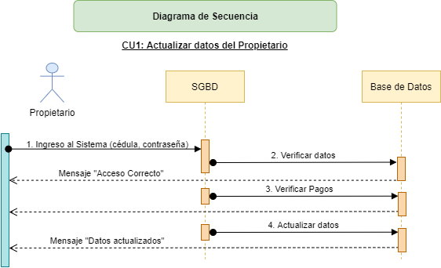

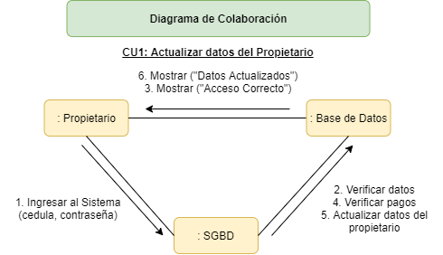

**CU2: Actualizar Datos del Vehículo**

|  |  |
| --- | --- |
| ***ID Ref:*** | *DG-2* |
| ***Descripción:*** | Actualizar Datos del Vehículo |
| ***Reqs. asociados:*** | *RF 4.1.4* |
| ***CU asociados:*** | *N/A* |
| ***Esc. Asociados:*** | *ES 1.1* |

**CU3: Registrar nuevo Funcionario**

|  |  |
| --- | --- |
| ***ID Ref:*** | *DG-3* |
| ***Descripción:*** | Registrar nuevo Funcionario |
| ***Reqs. asociados:*** | *RF 4.1.2* |
| ***CU asociados:*** | *N/A* |
| ***Esc. Asociados:*** | *ES 1.1, ES 1.2, ES 1.3* |

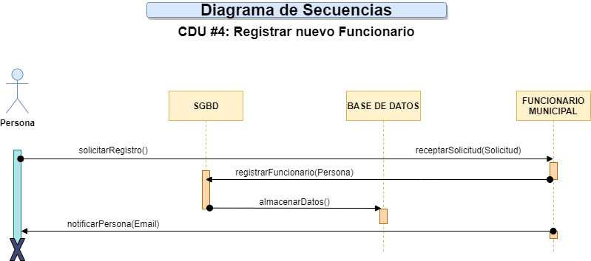

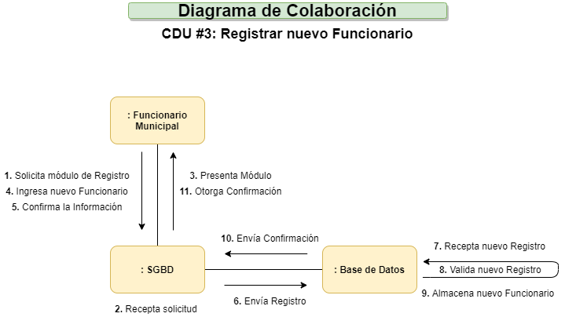

**CU4: Autentificar Ingreso del funcionario**

|  |  |
| --- | --- |
| ***ID Ref:*** | *DG-4* |
| ***Descripción:*** | Autentificar ingreso del Funcionario |
| ***Reqs. asociados:*** | *RF 4.1.2* |
| ***CU asociados:*** | *N/A* |
| ***Esc. Asociados:*** | *ES 1.1, ES 1.2, ES 1.3* |

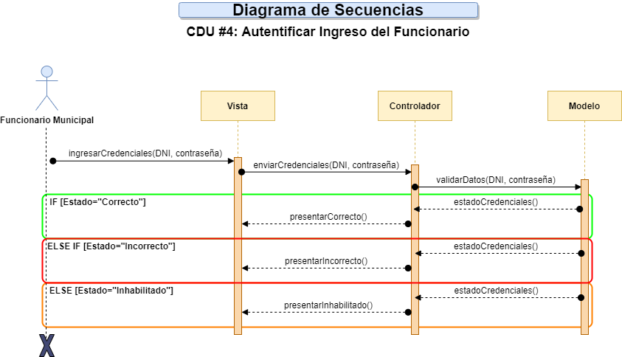

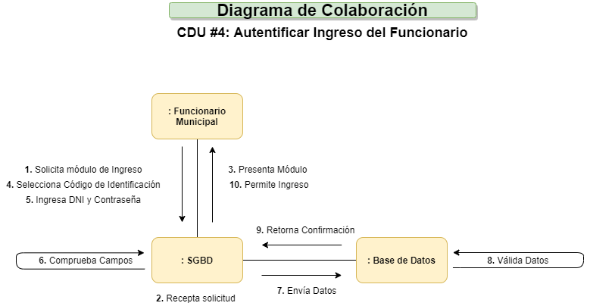

**CU5: Notificar al Propietario**

|  |  |
| --- | --- |
| ***ID Ref:*** | *DG-5* |
| ***Descripción:*** | Notificar al Propietario |
| ***Reqs. asociados:*** | *RF 4.1.2* |
| ***CU asociados:*** | *N/A* |
| ***Esc. Asociados:*** | *ES 1.1, ES 1.2, ES 1.3* |

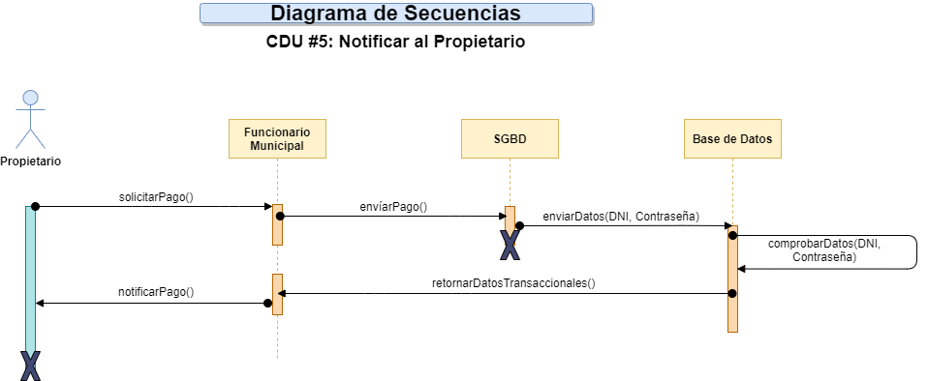

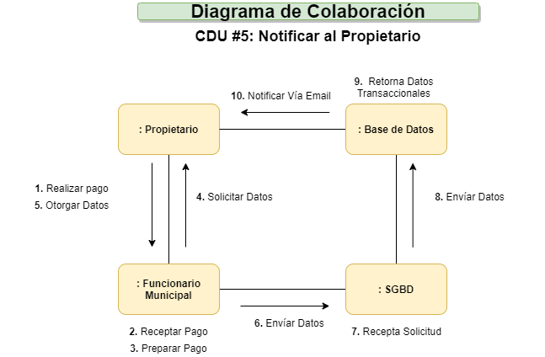

**CU11: Realizar pago a ventanilla por multas**

|  |  |
| --- | --- |
| ***ID Ref:*** | *DG-11* |
| ***Descripción:*** | Realizar pago a ventanilla por multas |
| ***Reqs. asociados:*** | *RF 4.1.1.1* |
| ***CU asociados:*** | *5.1.2.6* |
| ***Esc. Asociados:*** | *ES 1.1, ES 1.2, ES 1.3* |

**CU12: Actualización de datos y pago por tarjeta**

|  |  |
| --- | --- |
| ***ID Ref:*** | *DG-12* |
| ***Descripción:*** | Verificar pagos y Actualizar datos |
| ***Reqs. asociados:*** | *RF 4.1.1.2.* |
| ***CU asociados:*** | *5.1.2.7.* |
| ***Esc. Asociados:*** | *ES 1.1, ES 1.2, ES 1.3* |

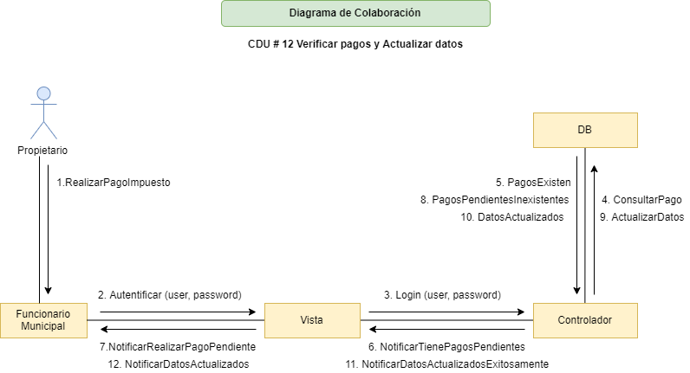

**CU13: Realizar pago por tarjeta**

|  |  |
| --- | --- |
| ***ID Ref:*** | *DG-13* |
| ***Descripción:*** | *Realizar pago por tarjeta* |
| ***Reqs. asociados:*** | *RF 4.1.1.3.* |
| ***CU asociados:*** | *5.1.2.8.* |
| ***Esc. Asociados:*** | *ES 1.1, ES 1.2, ES 1.3* |

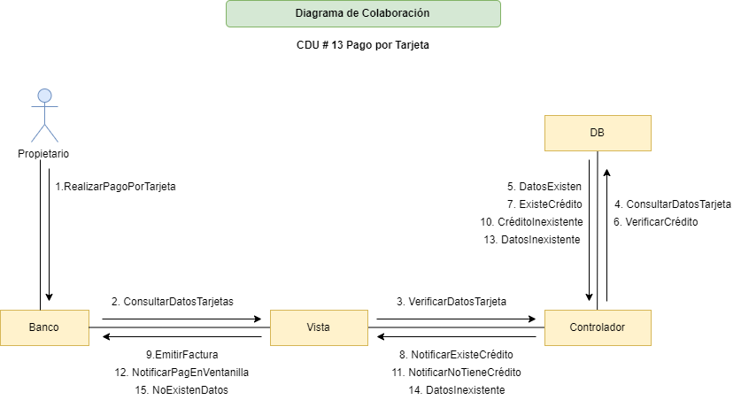

**CU15: Realizar pago de impuesto**

|  |  |
| --- | --- |
| ***ID Ref:*** | *DG-15* |
| ***Descripción:*** | Realizar pago de impuesto |
| ***Reqs. asociados:*** | *RF 4.1.1.4.* |
| ***CU asociados:*** | *5.1.2.10.* |
| ***Esc. Asociados:*** | *ES 1.1, ES 1.2, ES 1.3* |

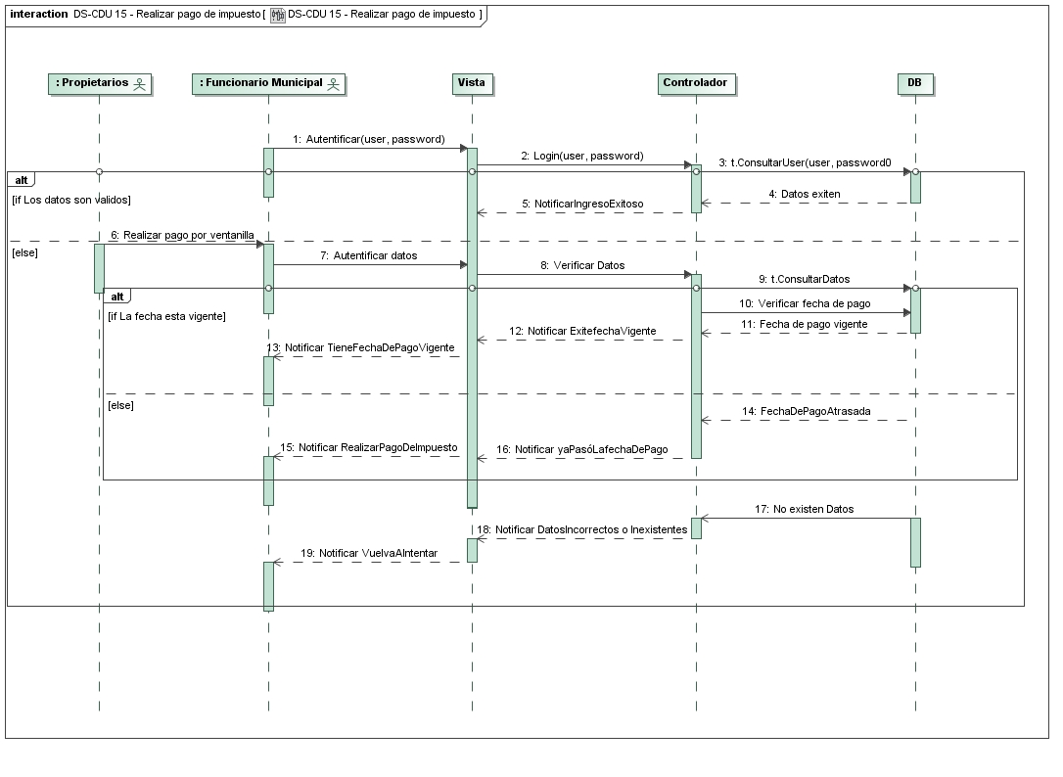

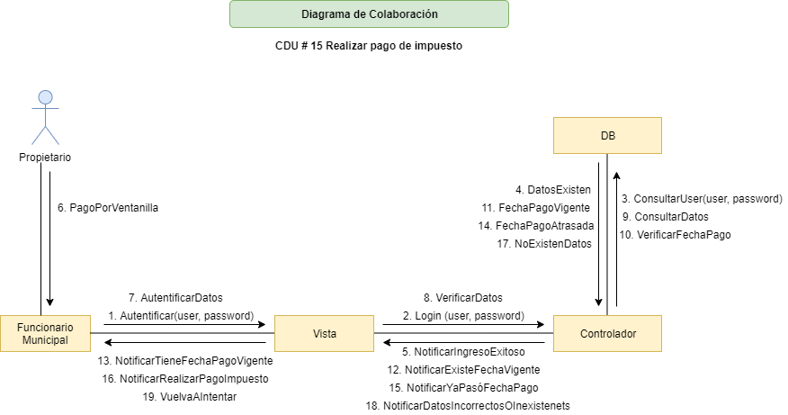

**CU9: Organizar fecha de pago**

|  |  |
| --- | --- |
| ***ID Ref:*** | *DG-9* |
| ***Descripción:*** | Organizar fecha de pago |
| ***Reqs. asociados:*** | *RF 4.1.5* |
| ***CU asociados:*** | *N/A* |
| ***Esc. Asociados:*** | *ES 1.1, ES 1.2, ES 1.3* |

**CU10: *Generación de reporte Total***

|  |  |
| --- | --- |
| ***ID Ref:*** | *DG-10* |
| ***Descripción:*** | Generación de reporte Total |
| ***Reqs. asociados:*** | *RF-* *4.1.3.* |
| ***CU asociados:*** | *N/A* |
| ***Esc. Asociados:*** | *ES 1.1, ES 1.2* |

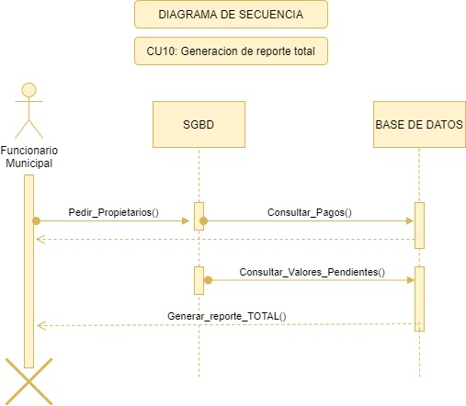

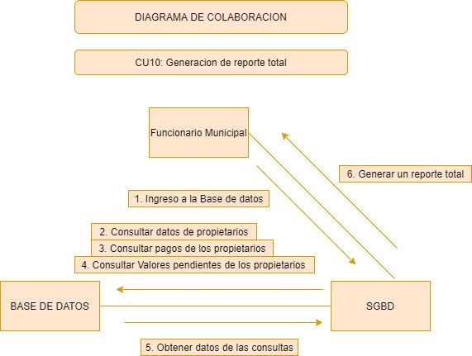

**CU11: *Generación de reporte por mes de pago***

|  |  |
| --- | --- |
| ***ID Ref:*** | *DG-11* |
| ***Descripción:*** | Generación de reporte por mes de pago |
| ***Reqs. asociados:*** | *RF-* *4.1.3.* |
| ***CU asociados:*** | *N/A* |
| ***Esc. Asociados:*** | *ES 1.1, ES 1.2* |

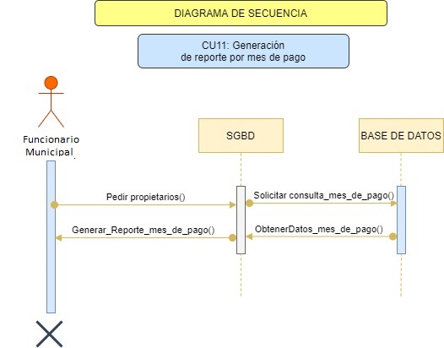

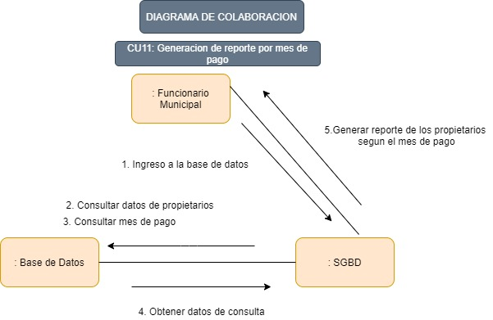

**CU12: Generación de Reporte por Transacción**

|  |  |
| --- | --- |
| ***ID Ref:*** | *DG-12* |
| ***Descripción:*** | Generación de Reporte por Transacción |
| ***Reqs. asociados:*** | *RF 4.1.3* |
| ***CU asociados:*** | *N/A* |
| ***Esc. Asociados:*** | *ES 1.1* |

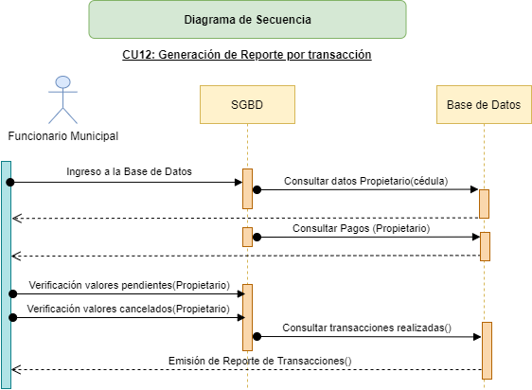

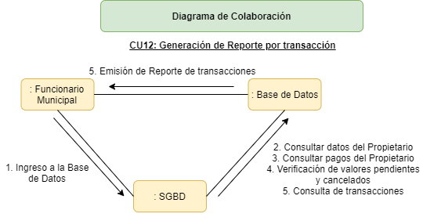



### Interfaces con el usuario

*<Define las características lógicas de cada interfaz entre el producto del software y sus usuarios. Esto incluye las características de la configuración (por ejemplo, formatos de la pantalla requeridos, página o esquemas de la ventana, los reportes o menús o disponibilidad de llaves de la función programables) necesario para lograr los requisitos del software>.*

*<Se debe Referenciar cada interfaz con el caso de uso y escenario al que hace referencia siguiendo el siguiente formato:>*

|  |  |
| --- | --- |
| ***ID Ref:*** | *UI-01* |
| ***Descripción:*** | *Registro de Funcionarios* |
| ***Reqs. asociados:*** | *RF-4.1.6* |
| ***CU asociados:*** | *CU-3* |
| ***Esc. Asociados:*** | *ES-1.1* |

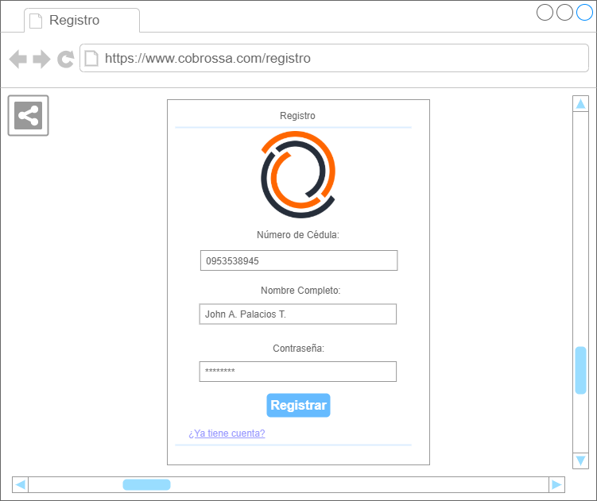

## Vista Lógica

### Descripción

*<Esta sección describe la descomposición general del modelo de diseño en términos de jerarquías de paquetes y capas. Se puede hacer referencia al diagrama UML si aplica>*

*Texto de ejemplo.*

*El diseño del sistema respeta el Modelo MVC (Model, View, Controller)+*

***Capa de Base de Datos (Model)****, se encarga de almacenar toda la información, y tenerla disponible para cualquier aplicación.*

*Para esta capa se utilizará como motor de base de datos Oracle 10g. Y como modelo de persistencia se utiliza….*

***Capa de Aplicaciones (View y Controller)****, Donde se instalan todas las aplicaciones, y son publicadas tanto para los usuarios internos, como los usuarios que ingresan desde Internet. Escucha requerimientos de los usuarios, y responde, con una página Web sencilla, o con una aplicación que se conecta a la base de datos para consultas y/o modificaciones.*

*Para esta capa se utilizará Oracle Aplication Server 10g donde se montarán los .jsp que implementan tanto las interfaces de usuario como las lógicas de control necesarias. Para la comunicación entre el servidor de aplicaciones y el motor base de datos se utilizará… con la intención de tener un mejor manejo de las conexiones a la base de datos.*

***Capa de usuario o cliente (View)****, es un cliente liviano, No requiere equipos grandes, únicamente requiere tener un explorador de Internet (Ver Requerimientos No Funcionales), desde el cual se conecta al servidor de aplicaciones para hacer consultas y transacciones a la BD mediante los sistemas desarrollados.*

*Para esta capa se utilizará JSP.*

*La ventaja de este tipo de arquitecturas es que las aplicaciones están en un sólo punto, lo que permite que los administradores sólo hagan cambios en el servidor de aplicaciones y no así en cada uno de los equipos clientes. Asegura la escalabilidad y alta disponibilidad.*

### Paquetes de Diseño Arquitectónicamente Significativos

*<Para cada paquete significativo, incluir una sección con su nombre, una breve descripción, y un diagrama con todas las clases y paquetes significativas contenidos en el paquete.*

*Para cada clase significativa del paquete, incluir su nombre, una breve descripción, y, opcionalmente una descripción de sus responsabilidades principales, operaciones y atributos>*

*Paquete <xxxxx 1>: Clases contenidas: Ver Diagrama de Clase <zzzzzz 1>.*

*Paquete <xxxxx 2>: Clases contenidas: Ver Diagrama de Clase <zzzzzz 2>.*

*Paquete <xxxxx ..>: Clases contenidas: Ver Diagrama de Clase <zzzzzz …>.*

*O Insertar el Diagrama de Clases. Ejemplo:*

*<Las imágenes deben tener un tamaño que permitan al menos ser entendibles a la vista del lector, sin mayor esfuerzo (zoom).>*

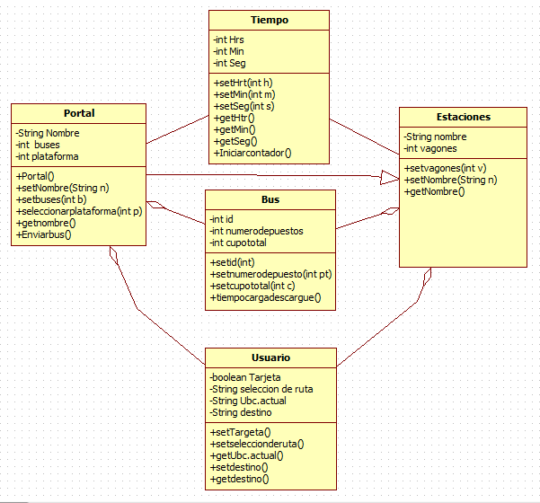

### Vista de Implementación - Componentes

*<Esta sección describe los componentes y los archivos que el sistema utiliza para ensamblar y hacer disponible el sistema físico, la estructura completa, la descomposición del software en capas y subsistemas en el modelo de implementación y cualquier componente arquitectónicamente significativo. Se utiliza el diagrama de componentes para reflejar la relación entre los mismos y los diagramas dinámicos para reflejar cómo interactúan entre sí. Se puede hacer referencia a los diagramas UML correspondientes>*

*<Las imágenes deben tener un tamaño que permitan al menos ser entendibles a la vista del lector, sin mayor esfuerzo (zoom).>*

*Referenciar o insertar el Diagrama de Componentes*

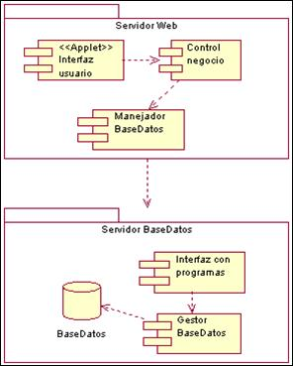

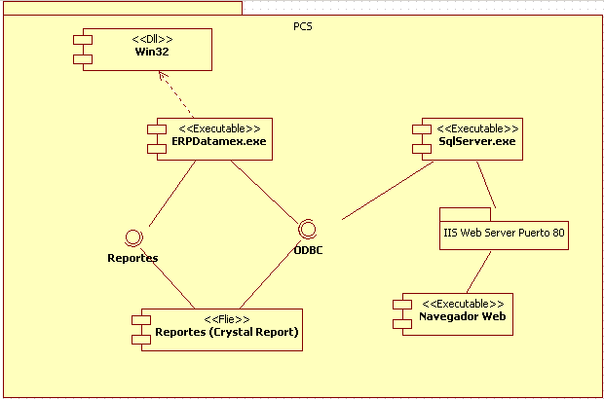

## Vista de Despliegue - Ambiente Físico

*<Esta sección describe una o más configuraciones físicas de red (hardware) sobre las cuales el software es distribuido y ejecutado. Como mínimo para cada configuración indicar los nodos físicos (computadoras, CPUs) que ejecutan el software, y sus interconexiones (bus, LAN, punto a punto, etc.) También incluir un mapeo de los procesos desde la Vista de Procesos en los nodos físicos.>*

*<Las imágenes deben tener un tamaño que permitan al menos ser entendibles a la vista del lector, sin mayor esfuerzo (zoom).>*

*Referenciar o insertar el Diagrama de Despliegue*

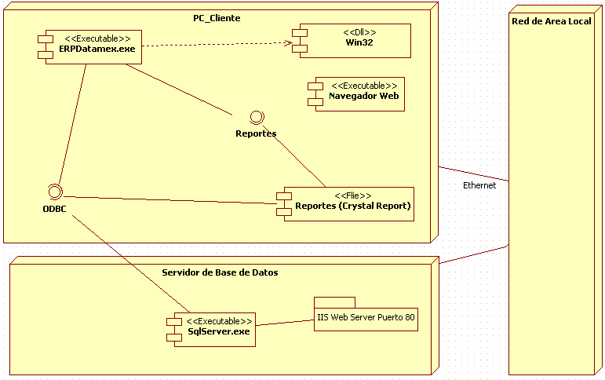

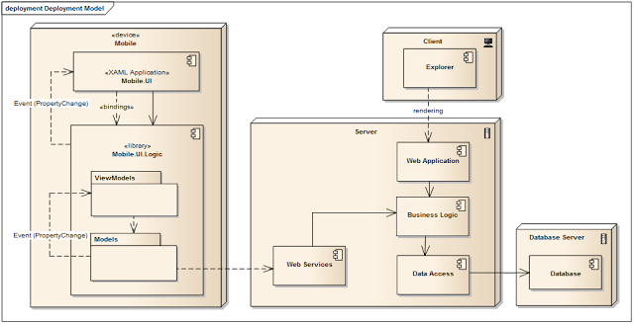

## Vista de Datos

### Definiciones

*<Describe todos los ítems de datos incluidos en el producto o sistema. Puede ser desde una base de datos hasta archivos de datos como xml, etc. Para ello puedes hacer uso del siguiente diccionario de datos:>*

NOMBRE OBJETO: PERSONA

**Columnas:**

|  |  |  |  |  |  |  |
| --- | --- | --- | --- | --- | --- | --- |
| **KEYS** | **Nombre** | **Tipo** | **No Nulo** | **Único** | **Longitud** | **Descripción** |
| **PK** | Cédula | Integer | X | X |  | Identificador de la persona |
|  | nombres | Varchar2 |  |  | 30 | Nombres de la persona |
|  | apellidos | Varchar2 |  |  | 30 | Apellidos de la persona |
|  | edad | Integer |  |  |  | Edad de la persona |
|  | dirección | Varchar2 |  |  | 30 | Domicilio de la persona |
|  | teléfono | Integer |  |  |  | Teléfono de la persona |

NOMBRE OBJETO: PROPIETARIO

**Columnas:**

|  |  |  |  |  |  |  |
| --- | --- | --- | --- | --- | --- | --- |
| **KEYS** | **Nombre** | **Tipo** | **No Nulo** | **Único** | **Longitud** | **Descripción** |
| **PK** | Id_vehículo | Integer | X | X |  | Identificador de la persona |
| **F** | Id_funcionario | Varchar2 |  | X | 30 | Nombres de la persona |
| **F** | Servicio_municipal_fecha | Varchar2 |  |  | 30 | Apellidos de la persona |
| **F** | Id_funcionario | Integer |  |  |  | Edad de la persona |
|  | dirección | Varchar2 |  |  | 30 | Domicilio de la persona |
|  | teléfono | Integer |  |  |  | Teléfono de la persona |

Relaciones:

| **Columnas** | **Asociación** | **Notas** |
| --- | --- | --- |
|  |  |  |

*<Modelo de datos del sistema con sus respectivas entidades, relaciones y atributos>*

### Diseño de Base de Datos

*<Especificar el diagrama general de toda la aplicación. Acá se especifican todos los elementos, relaciones y diagramas de UML desde un punto de vista totalizador. Ejemplo: diagrama de clases de toda la aplicación - DER>*

*<Las imágenes deben tener un tamaño que permitan al menos ser entendibles a la vista del lector, sin mayor esfuerzo (zoom).>*

*Referenciar el diagrama entidad relación y/o el diccionario de datos*

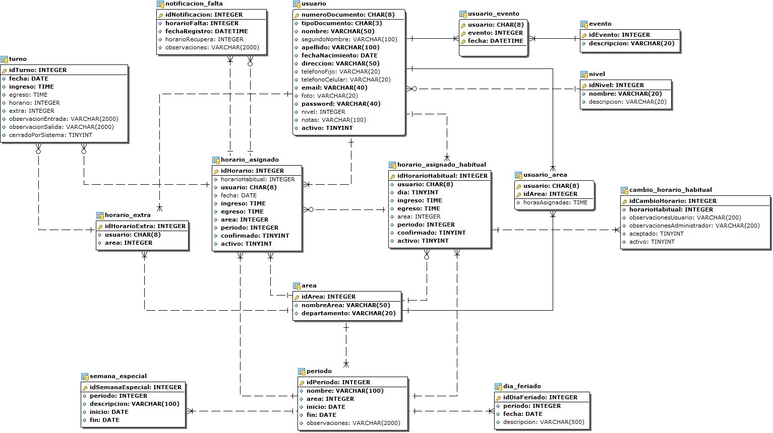

## Requisitos de Software/Hardware

*Equipamiento y Configuración:*

*Servidor de Aplicaciones*

* *Sistema Operativo Windows 8 o superior.*
* *Windows Server 2016 o superior.*
* *JDK 1.8.0 o superior.*
* *Intel Core i3 3th Generación o similar.*
* *Memoria Ram de 4 Gb.*
* *Espacio en Disco de 20gb.*

# Calidad

*Gracias al flujo adecuado de las transacciones en el sistema, la portabilidad se hace presente de forma importante durante los movimientos físicos del equipo de base de datos a un nuevo repositorio además de una gran trazabilidad gracias al control de fechas transaccionales de los movimientos de cobranzas municipales dando paso a su extensibilidad para expandir las capacidades lógicas del sistema*